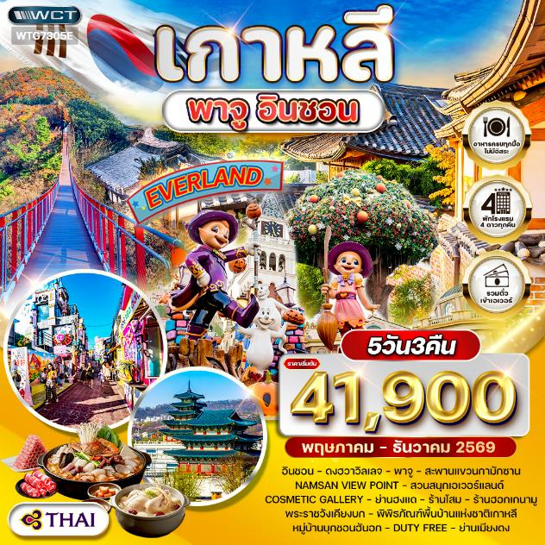
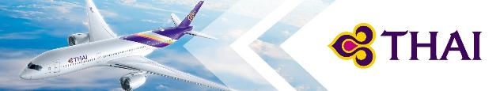

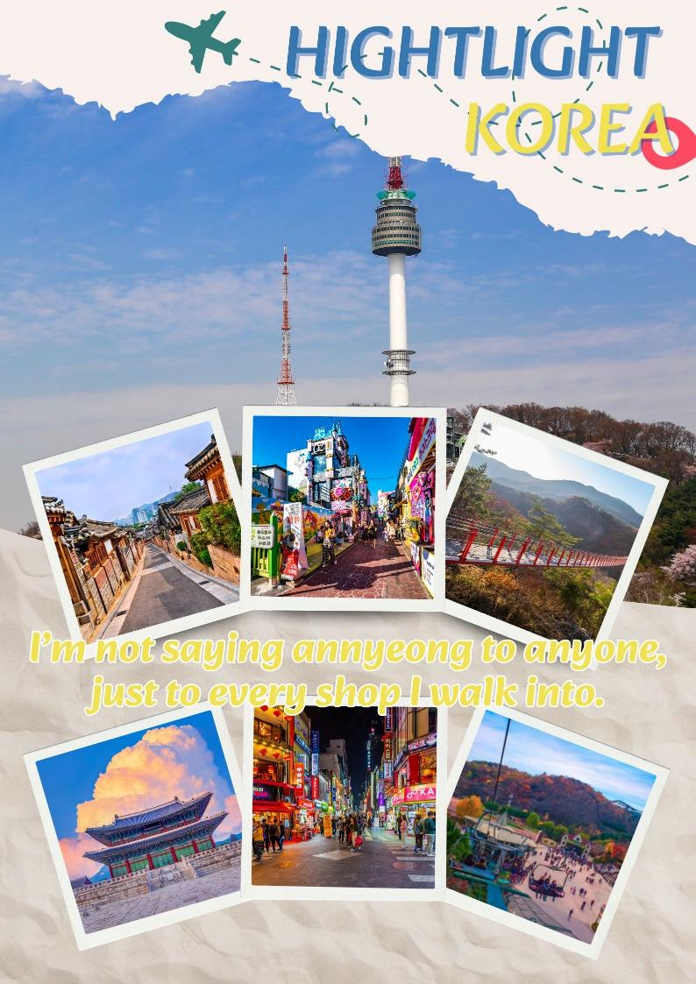

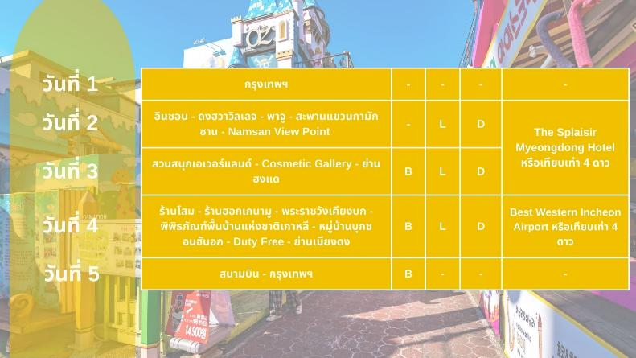

วันแรกของการเดินทาง
กรุงเทพฯ
20.00 น. สมาชิกทุกท่านพร้อมกัน ณ ท่าอากาศยานสุวรรณภูมิ อาคารผู้โดยสารขาออกระหว่างประเทศชั้น 4 เจ้าหน้าที่ บริษัทฯ คอยอำนวยความสะดวกเช็คอินให้แก่ท่าน
23.10 น. เหิรฟ้าสู่ ประเทศเกาหลี โดยสายการบินไทย เที่ยวบินที่ TG658 (เสิร์ฟอาหารบนเครื่อง)
วันที่สองของการเดินทาง
อินชอน - ดงฮวาวิลเลจ - พาจู - สะพานแขวนกามักซาน - Namsan View Point
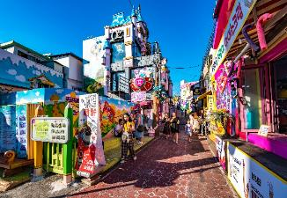
06.35 น. ถึง สนามบินนานาชาติอินชอน ประเทศเกาหลี (เวลาท้องถิ่นที่เกาหลี เร็วกว่าประเทศไทย 2 ชั่วโมง) หลังผ่านขั้นตอนการตรวจคนเข้าเมือง และตรวจรับสัมภาระเรียบร้อยแล้ว นำท่านอิสระเที่ยวชม ดงฮวาวิลเลจ (Donghwa Village หรือ Songwol-dong Fairy Tale Village) ตั้งอยู่ในเมืองอินชอน ประเทศเกาหลีใต้ เป็นหมู่บ้านเทพนิยายที่ปรับปรุงจากย่านเก่าให้เป็นแหล่งท่องเที่ยวสุดน่ารัก ตกแต่งด้วยภาพวาดนิทานชื่อดังและประติมากรรมสีสันสดใส เช่น สโนว์ไวท์ หนูน้อยหมวกแดง ไฮไลท์คือบันไดสายรุ้งและมุมถ่ายรูปมากมาย บ้านแต่ละหลังถูกทาสีและวาดภาพธีมเทพนิยาย มีประติมากรรม 3 มิติ และจุดถ่ายรูป เช่น บันไดสายรุ้ง, ปราสาทเจ้าหญิง หมู่บ้านนี้อยู่ติดกับไชน่าทาวน์อินชอน ทำให้สามารถเดินเที่ยวทั้งสองที่ได้ในเวลาเดียวกัน
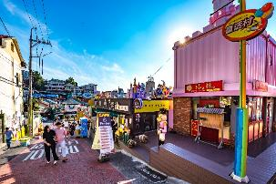
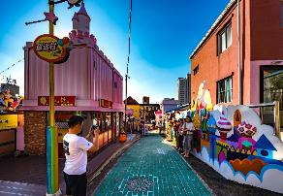
เที่ยง บริการอาหารกลางวัน ณ ภัตตาคาร (เมนู บุลโกกิ หรือหมูผัดซอสเกาหลี)
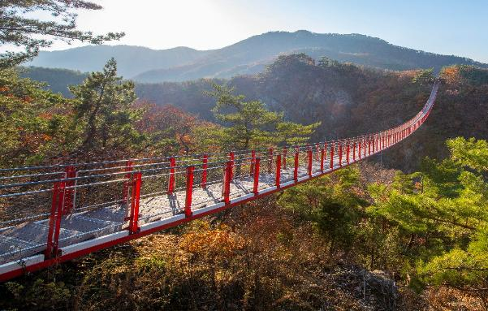
นำท่านสู่ เมืองพาจู (Paju) ตั้งอยู่ทางตะวันตกเฉียงเหนือของจังหวัดคย็องกี ประเทศเกาหลีใต้ ใกล้ชายแดนเกาหลีเหนือ ห่างจากโซลประมาณ 1 ชั่วโมง เป็นเมืองแห่งศิลปะ หนังสือ และวัฒนธรรมที่สงบเงียบ จากนั้นนำท่านชม สะพานแขวนกามักซาน (Gamaksan Suspension Bridge) ตั้งอยู่ในเมืองพาจู จังหวัดคยองกีโด เกาหลีใต้ เป็นสะพานคนเดินสีแดงโดดเด่นยาวประมาณ 150-220 เมตร (ตามแหล่งข้อมูลที่ต่างกัน) เชื่อมระหว่างหุบเขาซอลมารี ท่ามกลางวิวภูเขากามักซานที่เขียวขจี เปิดใช้งานเมื่อปี 2016 เพื่อรำลึกถึงทหารบริติชในสงครามเกาหลี โดยมักถูกเรียกว่า "Gloucester Heroes Bridge" มีลักษณะเป็นสะพานแขวนที่ไม่มีเสา (Tower-less) ทำให้มองเห็นทัศนียภาพหุบเขาได้กว้างขวาง โดยเฉพาะวิวใบไม้เปลี่ยนสีหรือภูเขาเขียวขจีและได้รับการยอมรับว่าเป็นหนึ่งในสะพานแขวนที่ยาวที่สุดในเกาหลีเมื่อตอนเปิดตัว โดยสะพานแห่งนี้สร้างขึ้นเพื่อรำลึกถึงทหารจากกองพันกลอสเตอร์เชียร์ที่ 1 ของกองทัพบริติชที่ร่วมรบในสงครามเกาหลี กิจกรรมที่คนเกาหลีสวนใหญ่มักมาทำกันคือ เดินข้ามสะพานชมวิว เดินป่าบนภูเขากามักซาน และมีน้ำตกเล็กๆ อยู่ไม่ไกล สะพานแห่งนี้เป็นสถานที่ยอดนิยมสำหรับนักท่องเที่ยวที่ต้องการประสบการณ์ความตื่นเต้นและชมวิวธรรมชาติ โดยมักเดินทางมาร่วมกับการทัวร์พื้นที่ใกล้เขตปลอดทหาร
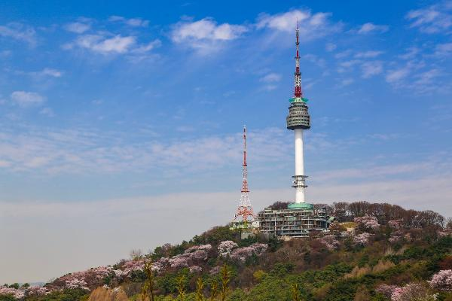
จากนั้นนำท่านชม Namsan View Point เป็นแลนด์มาร์กสำคัญบนยอดเขานัมซานใจกลางกรุงโซล เกาหลีใต้ เปิดทุก ไฮไลท์คือจุดชมวิวพาโนรามา 360 องศา, การคล้องกุญแจคู่รัก, และทิวทัศน์ใบไม้เปลี่ยนสี/ซากุระ
ค่ำ บริการอาหารมื้อค่ำ ณ ภัตตาคาร (เมนู คัมจาทัง หรือ ซุปกระดูกหมูเกาหลี)
ที่พัก The Splaisir Myeongdong Hotel หรือเทียบเท่า (โรงแรมระดับ 4 ดาว) (พัก 2 คืน) (โรงแรมที่นำเสนอเป็นโรงแรมเสนอเบื้องต้นเท่านั้น ชื่อโรงแรมที่ท่านพักทางบริษัทจะทำการแจ้งพร้อมใบนัดหมาย 5-7 วันก่อนเดินทาง ขอสงวนสิทธิ์ในการปรับเปลี่ยนที่พัก ไปพักเมืองใกล้เคียงกรณีติดงานแฟร์หรือมีเทศกาล)
วันที่สามของการเดินทาง
สวนสนุกเอเวอร์แลนด์ - Cosmetic Gallery - ย่านฮงแด
เช้า บริการอาหารมื้อเช้า ณ โรงแรมที่พัก
นำท่านเข้า สวนสนุก Everland เป็นสวนสนุกกลางแจ้งที่ใหญ่และดีที่สุดแห่งหนึ่งในเกาหลีใต้ จนได้รับการขนานนามว่าเป็น “ดิสนีย์แลนด์เกาหลี” และจัดเป็น 1 ใน 4 สวนสนุกยอดนิยมของโลก สวนสนุกยอดนิยมของโลกในปี ค.ศ. 2005 โดยนิตยสาร Forbes ตั้งอยู่ในเมืองยงอิน (Yongin) จังหวัดคยองกี (Gyeonggi) เปิดให้บริการมาอย่างยาวนานเกือบ 50 ปีแล้ว เริ่มเปิดให้บริการในปี ค.ศ.1976 แต่ในช่วงแรกใช้ชื่อว่า “Yongin Jayeon Nongwon” หรือ “Yongin Natural Farm” จากนั้นในปี ค.ศ.1996 จึงมีการเปิดโซนใหม่ และเปลี่ยนชื่อเป็น “Everland” เพื่อให้จดจำได้ง่าย และเป็นที่รู้จักมากขึ้น โดยนอกจากเครื่องเล่นสนุกๆ มากมายแล้ว ที่นี่ยังมีโซนสวนสัตว์ขนาดใหญ่ พร้อมด้วยการตกแต่งที่สวยงาม แปลงโฉมสวนสนุกให้เป็นธีมต่างๆ ตามเทศกาลและฤดูกาลที่เปลี่ยนไปอีกด้วย สามารถเที่ยวได้ตลอดปี

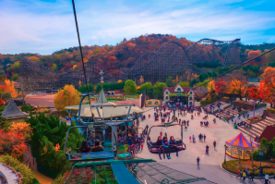
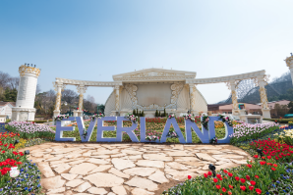
เที่ยง บริการอาหารกลางวัน ณ ภัตตาคาร (เมนูพิเศษ!! บุฟเฟ่ต์ปิ้งย่างเกาหลี)
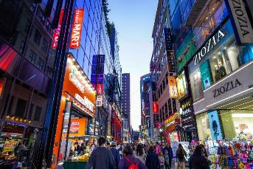
นำท่านชม ร้าน Cosmetic Gallery จากนั้นนำท่านอิสระช้อปปิ้ง ย่านฮงแด (Hongdae) ในกรุงโซล เป็นศูนย์กลางวัยรุ่นเกาหลีที่คึกคักตลอดวัน ตั้งอยู่หน้ามหาวิทยาลัยฮงอิก โดดเด่นด้านแฟชั่นราคาย่อมเยา คาเฟ่เก๋ๆ สตรีทอาร์ต และการแสดงดนตรี/เต้นเปิดหมวก (Busking) ในช่วงเย็นถึงค่ำ โดยเฉพาะช่วงวันเสาร์-อาทิตย์ ฮงแดเป็นแหล่งรวมเสื้อผ้าแฟชั่น เครื่องสำอาง และสินค้าแฮนด์เมดราคาเป็นมิตรกับวัยรุ่นตลอดถนนสายหลักและซอยย่อย กิจกรรมยอดฮิตช่วงเย็น มีวัยรุ่นโชว์ความสามารถทั้งร้องเพลงและเต้น K-Pop มีร้านคาเฟ่สไตล์มินิมอลและร้านอาหารที่มีเอกลักษณ์เฉพาะตัวมากมาย ย่านนี้ตั้งอยู่ใกล้กับเขตช้อปปิ้งอื่นๆ เช่น ยอนนัมดง (Yeonnam-dong), ฮับจอง (Hapjeong) และซังซู (Sangsu) ทำให้สามารถเดินเที่ยวเชื่อมต่อกันได้
ค่ำ บริการอาหารมื้อค่ำ ณ ภัตตาคาร (เมนู จิมดัก หรือ วุ้นเส้นไก่ผัดซอสเกาหลี)
ที่พัก The Splaisir Myeongdong Hotel หรือเทียบเท่า (โรงแรมระดับ 4 ดาว) (พัก 2 คืน) (โรงแรมที่นำเสนอเป็นโรงแรมเสนอเบื้องต้นเท่านั้น ชื่อโรงแรมที่ท่านพักทางบริษัทจะทำการแจ้งพร้อมใบนัดหมาย 5-7 วันก่อนเดินทาง ขอสงวนสิทธิ์ในการปรับเปลี่ยนที่พัก ไปพักเมืองใกล้เคียงกรณีติดงานแฟร์หรือมีเทศกาล)
วันที่สี่ของการเดินทาง
ร้านโสม - ร้านฮอกเกนามู - พระราชวังเคียงบก - พิพิธภัณฑ์พื้นบ้านแห่งชาติเกาหลี -
หมู่บ้านบุกชอนฮันอก - Duty Free - ย่านเมียงดง
เช้า บริการอาหารมื้อเช้า ณ โรงแรมที่พัก
นำท่านชม ร้านโสม และ ร้านฮอกเกนามู
เที่ยง บริการอาหารกลางวัน ณ ภัตตาคาร (เมนู ซัมกเยทัง หรือ ไก่ตุ๋นโสมเกาหลี)
นำท่านเข้าชม พระราชวังเคียงบก หรือเรียกอีกแบบหนึ่งว่า “พระราชวังคยองบกกุง” เป็นทั้งสัญลักษณ์และแหล่งท่องเที่ยวยอดฮิตของกรุงโซล พระราชวังที่มีขนาดใหญ่และเก่าแก่ที่สุดในกรุงโซล สร้างขึ้นในปี 1394 ในสมัยพระเจ้าแทโจ ราชวงศ์โชซอน เดิมทีนั้นภายในพระราชวังมีอาคารและตำหนักต่างๆมากกว่า 200 หลัง แต่เมื่อมีการรุกรานของญี่ปุ่น อาคารส่วนใหญ่ก็ได้ถูกทำลายลงเหลืออยู่เพียงแค่ 10 หลังเท่านั้น
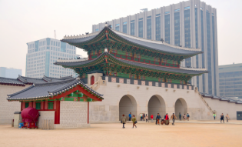
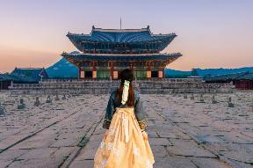
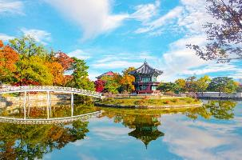
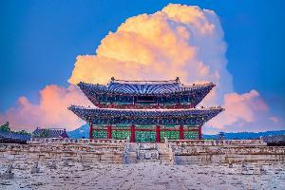
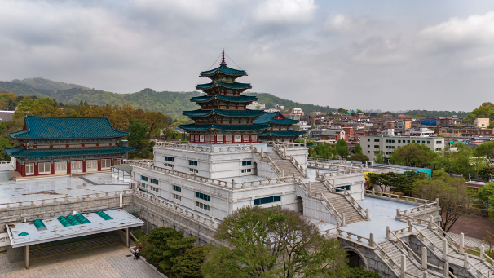
จากนั้นนำท่านชม พิพิธภัณฑ์พื้นบ้านแห่งชาติเกาหลี คือสถานที่จัดแสดงเกี่ยวกับ ศิลปวัฒนธรรมและสิ่งประดิษฐ์ รวมถึงประวัติศาสตร์การใช้ชีวิตประจำวันของชาวเกาหลีในอดีต ผู้เข้าชมจะได้เรียนรู้วิถีชีวิตของคนพื้นเมือง รวมไปถึงวิถีเกษตรตลอดจนความเชื่อทางวัฒนธรรมของเกาหลี และยังมีรายการวาไรตี้ดังของเกาหลี Running Man ep.149 ยังเคยมาถ่ายทำรายการในที่แห่งนี้
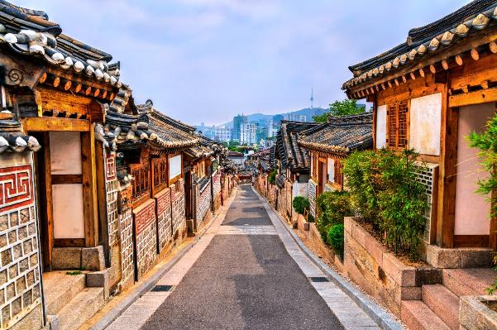
จากนั้นนำท่านอิสระเที่ยวชม หมู่บ้านบุกชอนฮันอก (Bukchon Hanok Village) เป็นหมู่บ้านเกาหลีโบราณอายุกว่า 600 ปีในกรุงโซล ตั้งอยู่ระหว่างพระราชวังเคียงบกกุงและชางด็อกกุง ขึ้นชื่อเรื่องบ้านฮันอกดั้งเดิมกว่า 100 หลังที่เป็นที่อยู่อาศัยจริง บรรยากาศย้อนยุคราชวงศ์โชซอน ลักษณะบ้านสไตล์เกาหลีโบราณ (Hanok) ที่มีหลังคากระเบื้องเรียงรายบนทางลาดชัน และมุมถ่ายรูปยอดฮิตที่มองเห็น N Seoul Tower หมู่บ้านแห่งนี้เป็นสถานที่ท่องเที่ยวเชิงวัฒนธรรมที่สำคัญและได้รับการอนุรักษ์ไว้อย่างดี โดยนักท่องเที่ยวมักแวะมาเดินชมบ้านโบราณและคาเฟ่ในบรรยากาศย้อนยุค
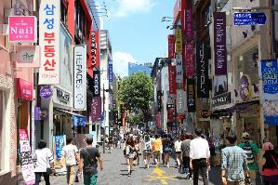
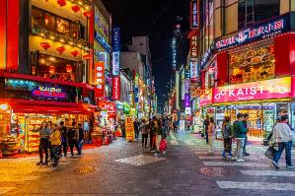
นำท่านอิสระช้อปปิ้ง Duty Free จากนั้นนำท่านอิสระช้อปปิ้ง ย่านเมียงดง (Myeong-dong) คือย่านช้อปปิ้งและสตรีทฟู้ดที่คึกคักที่สุดใจกลางกรุงโซล ประเทศเกาหลีใต้ ตั้งอยู่ในเขตจุงกู เป็นแหล่งรวมเครื่องสำอางแบรนด์ดัง แฟชั่นสตรีทแวร์ ห้างสรรพสินค้า เช่น Lotte และ Shinsegae รวมถึงร้านอาหารสตรีทฟู้ดมากมาย โดยเฉพาะช่วงเย็น เปิดทุกวันและเดินทางสะดวกด้วยรถไฟใต้ดินสาย 4 สถานี Myeongdong ย่านเมียงดง เป็นสวรรค์ของเครื่องสำอาง (Nature Republic, Etude, Missha) แบรนด์แฟชั่น (A-Land, รองเท้าสนีกเกอร์) และมีบริการ Tax Refund สำหรับนักท่องเที่ยว สตรีทฟู้ด ร้านแผงลอยเริ่มตั้งช่วงบ่าย (ประมาณ 15:00 น. เป็นต้นไป) มีอาหารหลากหลาย ทั้งกุ้งล็อบสเตอร์ย่างชีส, ต๊อกโบกี, ไก่ทอดเกาหลี, และของหวานต่างๆ เมียงดงเปรียบเสมือนศูนย์กลางการท่องเที่ยวที่สำคัญที่สุดแห่งหนึ่งของโซล ซึ่งดึงดูดนักท่องเที่ยวมากกว่า 1 ล้านคนต่อวัน
ค่ำ บริการอาหารมื้อค่ำ ณ ภัตตาคาร (เมนู ซีฟู๊ดหม้อไฟ)
ที่พัก Best Western Incheon Airport หรือเทียบเท่า (โรงแรมระดับ 4 ดาว) (โรงแรมที่นำเสนอเป็นโรงแรมเสนอเบื้องต้นเท่านั้น ชื่อโรงแรมที่ท่านพักทางบริษัทจะทำการแจ้งพร้อมใบนัดหมาย 5-7 วันก่อนเดินทาง ขอสงวนสิทธิ์ในการปรับเปลี่ยนที่พัก ไปพักเมืองใกล้เคียงกรณีติดงานแฟร์หรือมีเทศกาล)
วันที่ห้าของการเดินทาง
สนามบิน - กรุงเทพฯ
เช้า บริการอาหารมื้อเช้า Set คิมบับเกาหลี
นำท่านเดินทางสู่สนามบิน
09.35 น. เหิรฟ้าสู่ กรุงเทพฯ โดยสายการบินไทย เที่ยวบินที่ TG659 (เสิร์ฟอาหารบนเครื่อง)
13.30 น. เดินทางถึงกรุงเทพฯ...โดยสวัสดิภาพพร้อมความประทับใจ

***** เกาหลี พาจู สวนสนุกเอเวอร์แลนด์ อินชอน 5 วัน 3 คืน สายการบินไทย *****

หมายเหตุ...โปรแกรมการเดินทางอาจเปลี่ยนแปลงได้ตามความเหมาะสม เนื่องจากสภาพ ลม ฟ้า อากาศ,การล่าช้าอันเนื่องมาจากสายการบิน และสถานการณ์ในต่างประเทศที่ทางคณะเดินทางในขณะนั้น เพื่อความปลอดภัยในการเดินทาง โดยบริษัทฯ ได้มอบหมายให้ หัวหน้าทัวร์ผู้นำทัวร์ มีอำนาจตัดสินใจ ณ ขณะนั้นทั้งนี้การตัดสินใจ จะคำนึงถึงผลประโยชน์ของหมู่คณะเป็นสำคัญ

อัตราค่าบริการ เกาหลี พาจู สวนสนุกเอเวอร์แลนด์ อินชอน 5 วัน TG
ช่วงเวลาการเดินทาง | ผู้ใหญ่พัก  ห้องละ 2 ท่าน | เด็กอายุต่ำกว่า 12 ปี  พักกับผู้ใหญ่ 1 ท่าน  (เด็กมีเตียง) | เด็กอายุต่ำกว่า 12 ปี  พักกับผู้ใหญ่ 2 ท่าน  (เด็กไม่มีเตียงเสริม ) | พักท่านเดียว / ห้อง  จ่ายเพิ่ม
13 - 17 พ.ค. 69 | 41,900 | 41,900 | 41,900 | 14,900
27 - 31 พ.ค. 69 | 49,900 | 49,900 | 49,900 | 14,900
30 พ.ค. - 3 มิ.ย. 69 | 49,900 | 49,900 | 49,900 | 14,900
17 - 21 มิ.ย. 69 | 41,900 | 41,900 | 41,900 | 14,900
1 - 5 ก.ค. 69 | 43,900 | 43,900 | 43,900 | 14,900
15 - 19 ก.ค. 69 | 43,900 | 43,900 | 43,900 | 14,900
27 - 31 ก.ค. 69 | 49,900 | 49,900 | 49,900 | 14,900
29 ก.ค. - 2 ส.ค. 69 | 49,900 | 49,900 | 49,900 | 14,900
12 - 16 ส.ค. 69 | 49,900 | 49,900 | 49,900 | 14,900
26 - 30 ส.ค. 69 | 43,900 | 43,900 | 43,900 | 14,900
9 - 13 ก.ย. 69 | 41,900 | 41,900 | 41,900 | 14,900
23 - 27 ก.ย. 69 | 43,900 | 43,900 | 43,900 | 14,900
7 - 11 ต.ค. 69 | 49,900 | 49,900 | 49,900 | 14,900
10 - 14 ต.ค. 69 | 49,900 | 49,900 | 49,900 | 14,900
14 - 18 ต.ค. 69 | 45,900 | 45,900 | 45,900 | 14,900
21 - 25 ต.ค. 69 | 49,900 | 49,900 | 49,900 | 14,900
4 - 8 พ.ย. 69 | 45,900 | 45,900 | 45,900 | 14,900
18 - 22 พ.ย. 69 | 45,900 | 45,900 | 45,900 | 14,900
2 - 6 ธ.ค. 69 | 49,900 | 49,900 | 49,900 | 14,900
6 - 10 ธ.ค. 69 | 49,900 | 49,900 | 49,900 | 14,900
16 - 20 ธ.ค. 69 | 45,900 | 45,900 | 45,900 | 14,900
23 - 27 ธ.ค. 69 | 49,900 | 49,900 | 49,900 | 14,900
31 ธ.ค. 69 - 4 ม.ค. 70 | 49,900 | 49,900 | 49,900 | 14,900
ไม่เอาตั๋วเครื่องบินหัก 15,000 บาท
**คณะออกเดินทางได้เมื่อมีจำนวนผู้เดินทางครบ 15 ท่านเท่านั้น**
อัตราค่าบริการนี้รวม
- ค่าตั๋วเครื่องบินไป-กลับ กรุงเทพฯ-อินชอน-กรุงเทพฯ สายการบินไทย (น้ำหนักกระเป๋า 23 กิโลกรัม)
- ค่ารถปรับอากาศนำเที่ยวตามระบุไว้ในรายการ พร้อมคนขับรถที่ชำนาญเส้นทาง
- โรงแรมที่พักตามระบุหรือเทียบเท่าในระดับเดียวกัน และราคาโรงแรมจะปรับขึ้น 3-4 เท่าตัว หากวันเข้าพักตรงกับงานเทศกาล เทรดแฟร์หรือการประชุม ต่างๆ อันเป็นผลที่ทำให้ต้องมีการปรับเปลี่ยนที่พัก โดยคำนึงถึงความเหมาะสมเป็นหลัก
- ค่าลงทะเบียน K-ETA ครั้งแรก
- ค่าอาหารที่ระบุในรายการ ให้ท่านได้เลิศรสกับอาหารท้องถิ่นของเกาหลี
- ค่าประกันอุบัติเหตุในการเดินทางวงเงินท่านละ 1,000,000 บาท
อัตราค่าบริการนี้ไม่รวม
- ค่าภาษีมูลค่าเพิ่ม 7 % และค่าภาษีหัก ณ ที่จ่าย 3 % (กรณีที่ท่านต้องการใบกำกับภาษี)
- ค่าใช้จ่ายส่วนตัว อาทิ ค่าโทรศัพท์ , ค่าซักรีด , ค่าเครื่องดื่มและอาหารนอกเหนือจากที่ระบุในรายการ
- ค่าผกผันของภาษีน้ำมันที่ทางสายการบินแจ้งเปลี่ยนแปลงกะทันหัน
- ค่าทิปไกด์ท้องถิ่น และคนขับรถท่านละ 2,000 บาท/ท่าน/ทริป
- ค่าทิปหัวหน้าทัวร์จากเมืองไทย (ขึ้นอยู่กับน้ำใจและความพึงพอใจของท่านในการบริการ)
- ค่าบริการลงทะเบียน K-ETA ตั้งแต่ครั้งที่ 2 เป็นต้นไป ท่านละ 1,000 บาท
- ค่าทำวีซ่าเข้าเกาหลีและค่าบริการ ท่านละ 1,500 บาท
เงื่อนไขการสำรองที่นั่ง และการชำระเงิน
- กรุณาจองล่วงหน้าพร้อมชำระงวดแรก 25,000 บาท ก่อนการเดินทาง พร้อมส่งสำเนาหน้าหนังสือเดินทาง Passport มายังบริษัท และค่าใช้จ่ายส่วนที่เหลือกรุณาชำระก่อนการเดินทางไม่น้อยกว่า 14 วัน มิฉะนั้นจะถือว่าท่านยกเลิกการเดินทาง
- บริษัทฯขอสงวนสิทธิ์ยกเลิกการเดินทางก่อนล่วงหน้า 10 วัน ซึ่งจะเกิดขึ้นได้ก็ต่อเมื่อไม่สามารถทำกรุ๊ปได้อย่างน้อย 15 ท่าน ทางบริษัทฯ ยินดีคืนเงินให้ทั้งหมด หรือจัดหาคณะทัวร์อื่นให้ ถ้าท่านต้องการ
- บริษัทฯขอสงวนสิทธิ์ที่จะเปลี่ยนแปลงรายละเอียดบางประการในทัวร์นี้ เมื่อเกิดเหตุจำเป็น สุดวิสัย จนไม่อาจแก้ไขได้ และจะไม่รับผิดชอบใดๆ ในกรณีที่สูญหาย สูญเสียหรือได้รับบาดเจ็บ ที่นอกเหนือความ รับผิดชอบของหัวหน้าทัวร์และเหตุสุดวิสัยบางประการเช่น การนัดหยุดงาน ภัยธรรมชาติ การจลาจล ต่างๆ
- เนื่องจากรายการทัวร์นี้เป็นแบบเหมาจ่ายเบ็ดเสร็จ หากท่านสละสิทธิ์การใช้บริการใดๆตามรายการ หรือถูกปฏิเสธการเข้า และออกประเทศไม่ว่าในกรณีใดก็ตาม ทางบริษัทฯ ขอสงวนสิทธิ์ไม่คืนเงินในทุกกรณี
- เมื่อท่านได้ชำระเงินมัดจำหรือทั้งหมด ไม่ว่าจะเป็นการชำระผ่านตัวแทนของบริษัทฯ หรือชำระโดยตรงกับทางบริษัทฯ ทางบริษัทฯ จะขอถือว่าท่านรับทราบและยอมรับในเงื่อนไขต่างๆของบริษัทฯ ที่ได้ระบุไว้โดยทั้งหมด
- ทางบริษัทเริ่มต้น และจบ การบริการ ที่สนามบินสุวรรณภูมิ กรณีท่านเดินทางมาจากต่างจังหวัด หรือต่างประเทศ และจะสำรองตั๋วเครื่องบิน หรือพาหนะอย่างหนึ่งอย่างใดที่ใช้ในการเดินทางมาสนามบิน ทางบริษัทจะไม่รับผิดชอบค่าใช้จ่ายในส่วนนี้ เพราะเป็นค่าใช้จ่ายที่นอกเหนือจากโปรแกรมการเดินทางของบริษัท ฉะนั้นท่านควรจะให้กรุ๊ป FINAL 100% โดยมีเอกสารแจ้งการนัดหมายการเดินทางส่งไปถึงท่านเป็นที่เรียบร้อยแล้ว ท่านจึงสามารสำรองยานพาหนะได้
- ตั๋วเครื่องบินที่ใช้ในการเดินทางไม่สามารถ Refund หรือเลื่อนวันกลับ หรือเปลี่ยนแปลงการเดินทางได้ กรณีท่านจะกลับก่อนหรือเลื่อนวันเดินทางกลับ กรุณาติดต่อสอบถามเจ้าหน้าที่ก่อนการเดินทาง มิฉะนั้นท่านจะต้องซื้อตั๋วใหม่เองในกรณีไม่เดินทางไป และกลับตามโปรแกรมที่ท่านซื้อจากทางบริษัท เนื่องจากเป็นคุณสมบัตรของตั๋วที่ออกมาจากทางสายการบิน
เงื่อนไขการยกเลิก
- ยกเลิกก่อนการเดินทาง 30 วัน - คืนค่าใช้จ่ายทั้งหมด ยกเว้นกรุ๊ปที่เดินทางช่วงวันหยุด หรือเทศกาลที่ต้องการันตีมัดจำกับสายการบิน หรือ กรุ๊ปที่มีการการันตีค่ามัดจำที่พักโดยตรงหรือโดยการผ่านตัวแทนในประเทศ หรือต่างประเทศและไม่อาจขอคืนเงินได้
- ยกเลิกก่อนการเดินทางน้อยกว่า 14 - 29 วัน - เก็บค่าใช้จ่าย 50 % ของราคาทัวร์
- ยกเลิกก่อนการเดินทาง 1 - 15 วัน - เก็บค่าบริการทั้งหมด 100 %

***** เกาหลี พาจู สวนสนุกเอเวอร์แลนด์ อินชอน 5 วัน 3 คืน สายการบินไทย *****

